**NoSQL (** **Not Only SQL) Nedir ?**

ilişkisel veritabanı yönetim sistemlerinden farklı olarak, herhangi bir şema formatında ve “ilişkisel olmayan” verileri depolayabileceğiniz veritabanı sistemlerine kavramsal olarak verilen isimdir.

Kısaca NoSQL yararlarını listelemek istersek ,

* Büyük verileri saklayabilmesi
* Verileri birden fazla makina üzerinde saklayarak veri kaybını önlemesi(replication)
* Kullanım kolaylığı

**NoSQL Sistemleri**

* BigTable,Hbase,Cassandra
* MongoDB,CouchDB,RavenDB
* AzureTableStorage,MemcacheDB
* AmazonDynamo,Dynomite
* BigData,Neo4J

**MongoDB** ; NoSQL Verilerini document (belge) veya Json, Xml biçiminde saklayabilmek için kullanabileceğimiz ölçeklenebilir (scalable), hızlı bir veritabanı modelidir.

**MongoDB’nin Özellikleri şu şekildedir**

* Ölçeklenebilirdir (Scalable) . Veri boyutu arttığı durumlarda veya performans sıkıntısı yaşamamak için yeni makineler ekleyebiliriz
* Veriler document, JSON ve Xml şeklinde kaydedilir.
* Veriler JSON şeklinde saklandığı için gelen veri yapısı dgöre yine sorunsuz şekilde eklemeleri ve çıkarmaları yapar.
* Replication ile veri kaybı yaşanmaz ve verilerin birden fazla kopyası saklanabilir.
* Veriler üzerinde index ve join mantığı oluşturarak verilere hızlı bir biçimde ulaşabiliriz

MongoDB kavramları

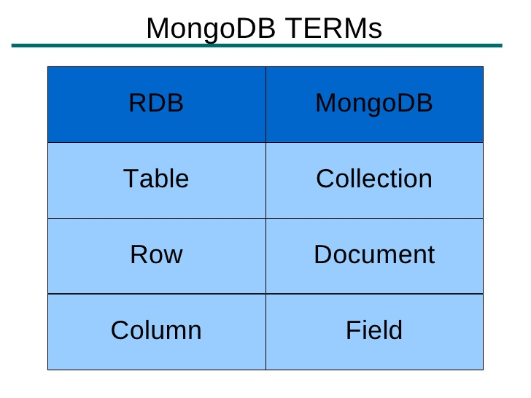

* Database : Veritabanı
* Collection : Veritabanında kullandığımız tablo burada Collection olarak adlandırılır
* Document : Her bir kayıt(row) document olarak isimlendirilir
* Field : Tablodaki her bir kolon Field olarak adlandırılır

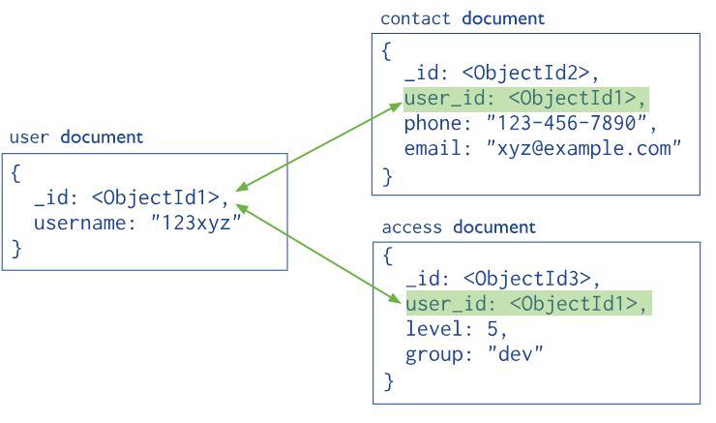

Yukarıdaki şekilde Join mantığı kurulabilir.

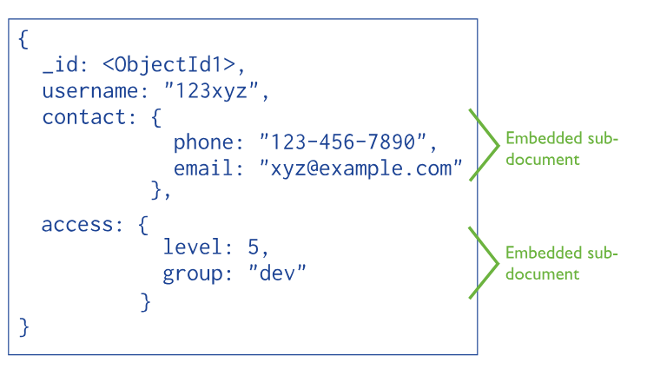

Yukarıdaki mantıkta işlenen veriler bu şekilde gözükecektir.